أفضل تظليل عازل حراري 2021 للسيارات


لا بد أنك تتساءل عن أفضل شركة تظليل عازل حراري، وقد تكون تبحث عن عروض عازل حراري للسيارات 2021، وعن افضل عازل حراري للسيارة ، لذلك في هذا المقال ستجد كل ما يهمك من المعلومات عن أفضل تظليل عازل حراري 2021.

أفضل تظليل عازل حراري 2021
في هذا الجو الحار بالتأكيد تبحث عن أفضل تظليل عازل حراري لسيارتك؛ لحمايتك من حرارة الشمس وأشعتها الضارة، وحتى يزيد من قدرة التكييف داخل سيارتك، وللحفاظ على برودتها.
ولكنك لا تعلم ما هو التظليل المناسب والأفضل، وغالباً ما تحتار أثناء الاختيار من بين الأنواع المختلفة المعروضة لدى الشركات، وهنا نحن نختصر عليك وقت عناء البحث وننصحك بالنانو سيراميك،
فما عليك سوى متابعة القراءة لتتعرف عليه بشكلٍ أفضل، وتتعرف على الفوائد والمزايا، والكثير من المعلومات التي تهمك.

مقال قد يهمك أيضاً: أهمية العازل الحراري للسيارات

افلام العازل الحراري بتقنية النانو سيراميك
يعد النانو سيراميك هي التقنية الأحدث والأفضل من بين تقنيات العزل المتوافرة في الوقت الراهن، والذي ننصحك به بشدة ويفضلها غالبية مالكي السيارات الحديثة؛ بسبب تأثيرها الملحوظ على جمالية المظهر بما يلفت الانتباه والأنظار.

تتكون تقنية النانو سيراميك من مركب البوليمر ومواد كيميائية أخرى تعمل على تشكيل طبقة حماية أعلى السيارة.

حيث يقوم عملها على التلاصق الكيميائي مع طبقة طلاء السيارة، لتزيد حماية السطح وتصبح أكثر تحملاً ومقاومةً للتغييرات، ولأشعة الشمس الضارة وهو ما يطلق عليه باسم تقنية النانو.

وعند استخدام هذه التقنية على الطلاء تقوم فوراً بسد جميع المسامات؛ والتي تجعل السيارة محمية تماماً من السوائل والمواد الكيميائية خاصةً أثناء غسلها، وكذلك فإن هذه الطبقة يصعب إزالتها أو خدشها، بما يوفر حماية أعلى وعمر أطول للسيارة، وحفاظاً طويل الأمد على جاذبيتها وعناصرها الجمالية.
أيضاً فإن هذه الخاصية تمنع التصاق الغبار والأتربة على الطلاء، وتتميز بمقاومتها للصدأ.
لذلك فإن استخدام تقنية النانو سيراميك يوفر حماية مضاعفة لطلاء سيارتك، كذلك يوفر عليك عناء الغسل الدائم ؛ بسبب قدرتها العالية في منع الغبار والأتربة من الالتصاق.

طريقة وضع النانو سيراميك على السيارة
- أولاً يتم غسل السيارة جيداً من الأوساخ والأتربة باستخدام منظفات خاصة .

- بعد التأكد من تنظيفها جيداً يتم عمل البوليش وهي عملية تلميع كاملة للسيارة.

- بعد تجهيز النانو سيراميك يتم وضعه بطريقة محددة على طلاء السيارة مع مراعاة عدة ضوابط، ويكون عن طريق وضع المنتج النهائي للنانو سيراميك السائل على اسفنجة مخصصة ثم يفرد على طلاء السيارة بعناية.

- ويترك لمدة تتراوح بين عشرة دقائق إلى ربع الساعة؛ وذلك لضمان ثباته على الطلاء.

- وبعد ذلك يتم مسحه باستخدام منشفة من المايكروفايبر، ويمكن تكرار هذه العملية حسب عدد الطبقات المطلوب.

- وكذلك من الممكن تثبيت المنتج على طلاء السيارة باستخدام الأشعة تحت الحمراء، عن طريق تسليط الجهاز لمدة تتراوح من 60 إلى 90 ثانية وبعد ذلك يتم مسحه.

- وتستغرق العملية النانو سيراميك شاملة عادةً ما بين يومين إلى أربعة أيام وتكون السيارة جاهزة تماماً.

مميزات تقنية النانو سيراميك
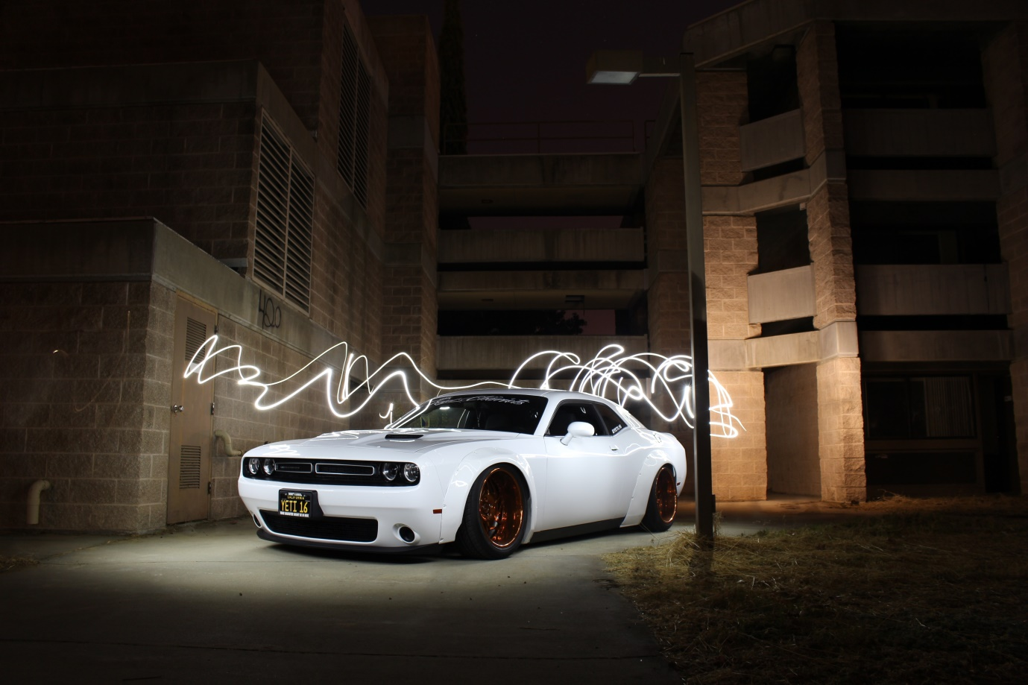
يتميز النانو سيراميك بتحمله لعمرٍ طويل، كذلك يتميز عن الواكس العادي بأنه يوفر سطحاً لامعاً وأكثر نعومة.
ومقاومته تستمر لعدة سنوات من خلال الاتباع الصحيح لأساليب الاستخدام الموصى بها عند الغسل والتنظيف، وأيضاً من خلال العناية بالصيانة الدورية لطبقة النانو سيراميك.

كما يتوفر من تقنية النانو سيراميك منتجات توفر العناية والحماية الداخلية للسيارة، حيث توفير حماية مضاعفة من أشعة الشمس للأجزاء الداخلية بالسيارة من جلود وأقمشة، وكذلك توفر حماية من سكب السوائل.

الآن!! يمكنك حجز موعد لدى نانو جارد للحصول على أفضل تظليل عازل حراري 2021 – من هنا

هل يستحق النانو سيراميك كل هذا العناء؟

الإجابة المختصرة هي نعم، كما رأينا في هذا المقال ، فإن النانو سيراميك له فوائد عظيمة ستضيف قيمة لسيارتك على المدى الطويل.
حيث أنك ستكون مهمتك في التنظيف والمحافظة على سيارتك أقل تعقيدًا، بحيث تقضي وقتًا أطول في القيادة والاستمتاع بدلاً من التفكير في طرق للحفاظ عليها وحمايتها.
إضافةًً إلى ذلك فإننا لو قارنا بين تكلفة تطبيق النانو سيراميك على السيارة، وبين تكلفة الصيانة السنوية، سنجد أن تكلفة النانو سيراميك أقل بكثير من تكاليف الصيانة؛ وبالتي سيوفر عليك الكثير من المال.

أفكار أخيرة وحيل للحفاظ على سيارتك
- استخدم معجون الأسنان لجعل المصابيح الأمامية للسيارة تلمع مرةً أخرى.
مع مرور الوقت ، يمكن أن تتراكم الأوساخ على المصابيح الأمامية للسيارة، مما يجعلها معتمة وتميل للون الأصفر، مما يجعلها تبدو وكأنها قديمة جداً.
ولتلميعها قم بفرك القليل من معجون الأسنان باستخدام فرشاة الأسنان؛ لما له من قدرة فائقة على التلميع والتنظيف.
و بعد تنظيف المصابيح جيداً قم بوضع القليل من الماء الدافئ داخل بخاخ، ثم رش الماء على المصباح وامسحه بواسطة منشفة قطنية جافة لامتصاص الماء والمعجون.
وبعد ذلك قم بتنشيفه مرةً أخرى باستخدام الورق للحصول على درجة اللمعان والبريق المطلوبة.

- سر آخر للحفاظ على طول عمر سيارتك هو إجراء الصيانة الدورية

الصيانة الدورية للسيارة تعتبر السر في الحفاظ عليها مع مرور الوقت، وأحد الأسباب الرئيسية المهمة لصيانة سيارتك هو التأكد من أنها آمنة للقيادة.

ومنها تغيير الزيت بشكل منتظم، وفحص الفرامل، وفلاتر الهواء، وضغط الهواء في إطارات سيارتك.

وإذا اكتشفت مشكلةً ما تتطلب اهتمامًا فوريًا ، فستكون سعيدًا جداً حينها لأنك أخذت سيارتك للصيانة بدلاً من الاستمرار في قيادتها مع احتمال أن تكون خطرة على حياتك.

ولكن إذا كنت من محبي السيارات وتقتنع بعجائب النانو سيراميك والقيمة التي سيضيفها لسيارتك ، احصل اليوم على فرصة للحصول عليه بالنقر هنا للتواصل معنا.

مرفق فحص Plagiarism


